福建医科大学附属口腔医院
新门诊大楼信息化基础设施建设项目

品目号 | 品目编码及品目名称 | 采购标的 | 数量（单位） | 允许进口 | 简要需求或要求 | 品目预算（元）
1-1 | A02010799-其他机房辅助设备 | 模块化机房 | 1（批） | 否 | 详见技术参数 | 750000
1-2 | A0201020201-以太网交换机 | 楼层交换机 | 1（批） | 否 | 详见技术参数 | 160000
1-3 | C020202-硬件集成实施服务 | 系统集成服务 | 1（批） | 否 | 详见技术参数 | 250000

本项目机房已安装吊顶与防静电地板，层高较小，机柜安装、蓄电池安装、光纤、网络布线、设备搬迁内容请各潜在投标人进行现场实地勘察，充分考虑机柜及蓄电池的楼板承重，设计槽钢托架或其他可行方式，空调外机安放位置以及冷凝管与排水管走线方式，并在方案文件中明确。

技术参数要求
品目1-1 模块化机房
（一）服务器机柜
1、尺寸：600mm-1200mm-2000mm-42U，数量≥13个；
2、每个机柜配置轻载滑道-承载50KG ≥2对；1U假面板≥40个、底板≥1面；1U理线架≥2个、束线圈≥6个；
3、材质：机柜采用高强度A级优质碳素冷轧钢板和镀锌板，厚度1mm～3mm，机柜及其附件、涂覆层、标志、饰物等均采用难燃和不燃材料；
4、机柜、冷通道组件、一体化UPS配电柜、精密空调、动环监控、数据中心基础设施管理系统平台同一品牌；
5、每个机柜配置不少于2个配电排，每个配电排含不少于24个10A以上国标输出插座；
（二）网络机柜
1、尺寸：800mm-1200mm-2000mm-42U，数量≥2个；
3、材质：机柜采用高强度A级优质碳素冷轧钢板和镀锌板，厚度1mm～3mm，机柜及其附件、涂覆层、标志、饰物等均采用难燃和不燃材料；
4、机柜静态承载能力不小于1800kg；
5、每个机柜配置不少于2个配电排，每个配电排含不少于24个10A以上国标输出插座。
（三）通道组件
1、密封通道由天窗、端门与机柜连接组合而成，当模块化数据中心采用单通道布局时，密封冷通道一侧为密封板；
2、除了两侧固定天窗外，其他天窗采用全玻璃天窗，天窗可旋转活动，且以单个机柜为扩展模块单元，为保证通道亮度，天窗玻璃面积占比应保证不小于95%，玻璃材质透光率应不小于90%；
3、旋转天窗通过电磁锁与顶板联接，工作状态下天窗处于水平状态，消防状态下电磁锁失效，天窗在重力作用下可自动打开，以保证机房消防系统的灭火气体进入模块内；
4、采用推拉门结构时，门板应采用整块钢化玻璃或铝型材镶嵌钢化玻璃形式。采用整块钢化玻璃材质的，其钢化玻璃厚度应不小于8mm，以保证门板强度； 5、模块应具备强弱电走线槽，支持去工程化安装，并能以机柜为单位进行扩展，走线槽应能满足跨立柱、跨机柜列及跨模块安装；
（四）供配电系统
1、集成模块化UPS、UPS功率模块、市电（动力）配电、IT配电，精密空调配电、UPS输入输出配电、应急照明配电于一体。UPS容量不低于30kVA/30kW，单模块功率≥30kVA，后期可在线扩容增加模块；市电模式下，UPS系统效率≥96%，在25%负载时，效率仍然≥95%；尺寸：2000mm*600mm（高*宽）保持和IT机柜一致，集成在冷通道内，本次配置UPS模块不少于2个；
2、提供配电路数不少于8路63A/3P供空调使用及3路10A/1P空开供应急照明使用；
3、包含IT配电路数不少于2*24路40A/1P；
4、包含UPS输入、输出和旁路开关容量不小于160A/3P，采用塑壳空开，含防雷保护开关；
5、风扇故障时应发出声光告警，并且模块的风扇有冗错设计；
6、监控功能：可以实时监测主路电压、电流、功率、功率因数、电流谐波率、母排温度、电量和开关状态；支路电压、电流、功率、电量、负载率、开关状态、接线端子温度，其中IT支路断路器具备接线端子温度检测功能；
（五）蓄电池
1、含电池架，蓄电池，电池空开，电池间内部连接线； 2、配置不少于2组蓄电池，每组含40节12V100AH电池；
（六）温控系统
配置空调室内机≥2台，室外机≥2台。
主要技术性能：
1、总冷量(KW) ≥35；显冷量(KW)≥35；显热比(显冷量/总冷量):1；制冷剂：采用环保高效的R410A制冷剂；送风方式：水平送风；
2、压缩机类型：直流变频压缩机；
3、额定风量（m3/h）≥6000；风机形式：EC；
4、轻载除湿：可以实现最低20%的IT负载及95%以上室内高湿度的情况下的稳定除湿功能，低负载下最大除湿量可达6kg/h，降低高湿环境下数据中心低载运行的IT设备结露风险，并能提供第三方测试报告证明；
5、机组主控模块可直接进行插拔式维护，实现快速维护，风机供电单元采用高效直流电源模块，可直接进行在线插拔式维护；室内风机支持在线插拔式维护，风机更换不需停机；室内风机整体采用N+1冗余备份设计，当一台风机故障时，机组风量和制冷量不衰减；
6、精密空调控制器应采用不小于7英寸LCD触摸真彩屏，人机交互好，界面生动，一步到位界面切换，简单灵活， 能支持显示不少于30天温湿度彩色曲线，具有图形显示机组内各组件运行状态的功能；
（六）监控系统
1、数据中心基础设施采用统一管理平台，实现对微模块内所有基础设施设备，包括动力、环境等设备进行集中监控和管理；
2、支持基于Web的远程管理功能，可通过短信、Email邮件报警；
3、每个微模块提供一个整体的环境和动力监控接口，实现对模块内供配电、UPS、空调、温湿度、漏水检测、烟雾、视频、门禁等设备的不间断监控，发现部件故障或参数异常，采用多种报警方式，记录历史数据和报警事件，所有监控信息提供标准的北向SNMP接口给管理平台集成接入；
4、支持PAD和手机APP实时查看设备信息，移动运维（具有PAD和手机APP登录主页面截图）；
5、监控系统具有可靠性，智能节点信号传输和传感器供电全部采用Ethernet环形总线组网；
6、配置不少于2套多功能传感器-烟感/温度/湿度检测，采用POE供电；配置不少于2套非定位式水浸传感器，采用12VDC供电，支持常开或常闭触点，标配≥5m水浸绳,最大延长到50m以上；温湿度传感器≥2套； 12、配置不少于1台网络交换机，≥24个10/100/1000Base-T以太网端口,≥4个复用的千兆Combo SFP,≥4个万兆SFP+,PoE+,含2个交流电源。
12、配置指纹/密码/刷卡门禁系统--适用于双开推拉门场景≥2套；
13、指纹/密码/刷卡门禁系统--适用于双开旋转门场景≥2套；
14、配置天窗执行器≥1套，采用POE供电；
15、配置红外半球型摄像机≥4套；≥200万像素, 最大分辨率：≥1920×1080；防护等级：≥IP66，符合IEC 60529。
（七）线缆及施工
包含以上所有机柜、空调、通道组件、配供电、监控系统间连接的所有线缆，安装实施，模块化机房整体防雷接地服务等费用。
（八）医院配电房至机房电缆改造
配电房至机房的电缆改造为≥90mm²，满足模块化机房≥120KW的负载的配置。
（九）售后标准：至少三年原厂保修。
品目1-2 楼层交换机
（一）配置外网交换机≥7台
1、整机交换容量≥336Gbps，整机包转发性能≥126Mpps；
2、固化≥24个千兆电端口, ≥4个万兆光端口；
3、 实现CPU保护功能，能限制非法报文对CPU的攻击，要求提供第三方测试报告；
4、支持基于端口的VLAN，支持基于协议的VLAN，最大VLAN数(不是VLAN ID) ≥4094。
（二）配置内网交换机≥14台
1、整机交换容量≥336Gbps，整机包转发性能≥166Mpps
2、固化≥48个千兆电端口, ≥4个万兆光端口；
3、 实现CPU保护功能，能限制非法报文对CPU的攻击，要求提供第三方测试报告；
4、支持基于端口的VLAN，支持基于协议的VLAN；最大VLAN数(不是VLAN ID) ≥4094；
5、内置图形化智能管理中心，便于后续的管理与运维，需提供官网截图与链接证明；
6、为简化运维，要求能实现纵向虚拟化功能，与现有核心交换机可以虚拟化为一台逻辑设备，以达到扩展I/O端口的能力和进行集中控制管理的目的。
（三）H3C S7506E（现有核心交换机）24端口万兆以太网光接口板卡≥2个
（四）SFP+ 万兆模块≥56个
（五）售后标准：以上交换机、板卡提供至少三年原厂保修。

品目1-3 系统集成服务
- 新旧机房间光纤与网络布线
1、12芯单模光纤*2；
2、24芯多模光纤*6；
3、六类网络线*24；
4、以上线缆两端相应数量的光纤配线架、网络配线架、模块等。
- 新门诊大楼1-7楼各楼层弱电间与新机房之间光纤与网络布线
1、每个弱电间（共7个）至模块化机房网络柜12芯万兆多模光缆*1；
2、每个弱电间（共7个）至模块化机房网络柜六类网络线*4；
3、以上线缆两端相应数量的光纤配线架、网络配线架、模块等。
- 模块化机房内部服务器机柜与网络机柜间光纤与网络布线
1、核心配线柜与列头柜A间24芯多模万兆光缆*6，六类网络线*72；
2、核心配线柜与列头柜B间24芯多模万兆光缆*8，六类网络线*96；
3、列头柜A与2个服务器机柜共24芯多模万兆光缆*6，六类网络线*96；
4、列头柜A与2个网络机柜共48芯多模万兆光缆*2，六类网络线*48；
5、列头柜A与1个存储机柜48芯多模万兆光缆*1，六类网络线*24；
6、列头柜B与3个服务器机柜共24芯多模万兆光缆*9，六类网络线*144；
7、列头柜B与2个网络机柜共48芯多模万兆光缆*2，六类网络线*48；
8、列头柜B与1个存储机柜48芯多模万兆光缆*1，六类网络线*24；
9、以上线缆两端相应数量的光纤配线架、网络配线架、模块等；
10、单模单芯光纤跳线3米 48根；
11、双芯多模万兆光纤跳线3米 72根；
12、LC万兆多模尾纤3米 2424根；
13、六类非屏蔽跳线5米 1208根。
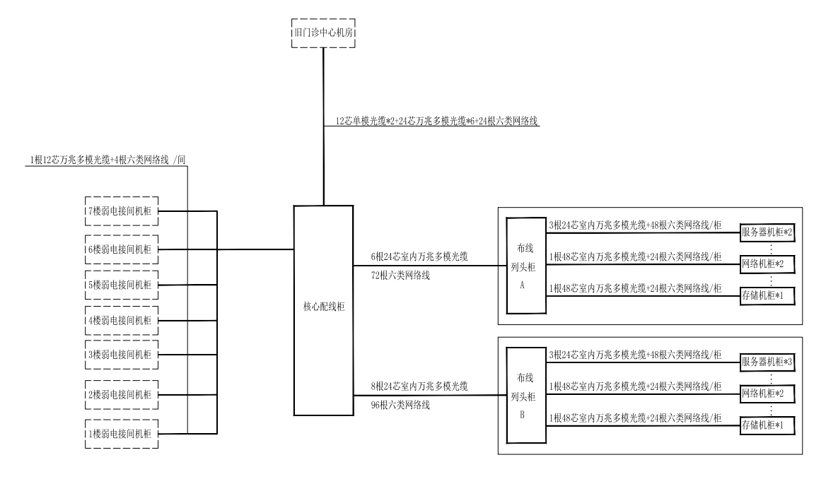
综合布线示意图
- 设备搬迁服务
- 完成现有机房一半网络、存储、虚拟化等设备及数据迁移，搬迁后新机房与旧机房互为冗余；
- 协助并配合三家运营商线路、系统、设备对接与调试；
- 自行协调相关设备厂商协助搬迁，自行协调各应用开发商配合迁移，费用已包含在本项目中；
- 负责协调因搬迁情况下出现故障的机房其他设备的应急代用品，若在搬迁过程中损坏设备，则应照价赔偿；
- 本次机房搬迁原则上采用设备分批搬迁、确保业务系统平滑过渡的方式，要求机房所有设备物理搬迁实施的总时间不超过五天；
- 原则上本项目不停机不停业务搬迁
7、数据中心的机房搬迁涉及到交换机、服务器、存储等多种类别的大量设备，以及新机房的布线和运营商线路等问题。在搬迁实施前，各潜在投标人须进行完整合理的网络规划，提交的文档至少包含但不限于如下资料：
(1) 机房及全院网络逻辑连接拓扑图
(2) 机房设备节点IP地址表与VLAN
(3) 机房网络设备端口连接表（包含本端物理接口与对端设备物理接口编号）
(4) 机房设备物理连接图(要求细化到每个设备的每条数据线路的连接)
(5) 设备等IP地址分配表
在新机房（目标机房），规划信息至少包含：
（1）机房设备位置摆放图
（2）机房设备网络端口连接表
（3）网络连接线缆的类型
（4）网络布线或跳线规格及长度
（5）网络跳线及各类连接线的线缆标签
（6）新机房设备的物理连接图(要求细化到每个设备的每条数据线路的连接)
由于网络搬迁涉及电信、联通、移动等多家运营商线路的改造与割接，各潜在投标人应负责协调、配合运营商的线路对接与外联网络割接，制定详细的外联网络规划及割接方案。

调研材料要求：

1.报价及方案
2.公司的相关资质材料
3.承诺函（承诺所提供的材料真实有效否则一切后果自负）
4.用户名单（含采购时间、采购数量、型号等），附上近一年的发票复印件或中标通知书。
5.请胶装密封一式6份。
备注：以上文件清单均需加盖公章

